
Гладкова Лилия
Сборник
«Всезнайка»

Выпуск №3

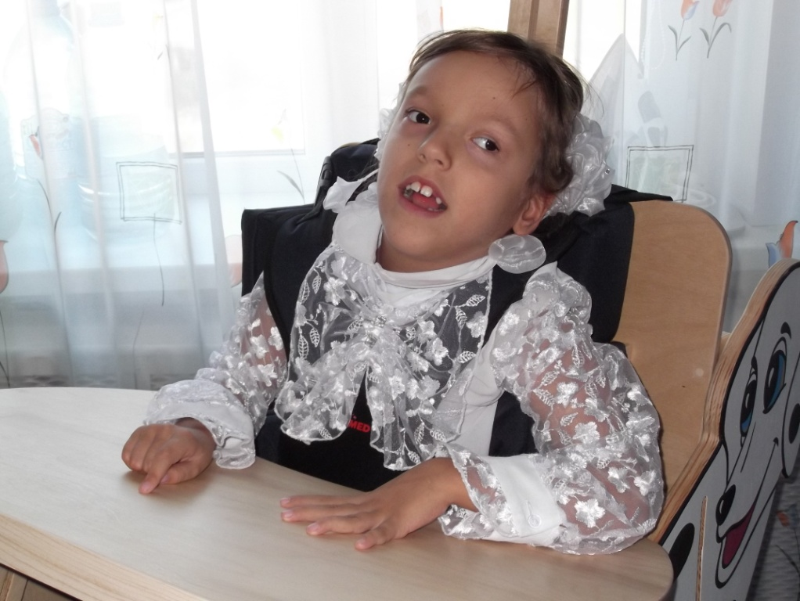

Дорогие друзья!
В этом сборнике стихи, рассказы и сказки замечательной девочки – Лили Гладковой. Ей всего 10 лет, но она сочиняет очень интересные и поучительные произведения. Автор любит свою семью и своих друзей, герои ее стихов и сказок с удовольствием ходят в школу, занимаются вокалом, умеют дружить и помогают друг другу. Даже Баба Яга – это милый и добрый персонаж. Такой сборник родился и благодаря замечательной маме Лили – Лилии Ильдаровне, которая записала все творческие работы, и благодаря Маше Варлаковой, которая стала автором многих иллюстраций. Уверена, что все, кто хоть раз соприкоснется с волшебным миром произведений этой девочки, станет поклонником ее творчества!
Волкова В.К.
Считалочки для Максимки


***
Вот оранжево-жёлтый круг,
Полюби меня, мой друг!
***
Раз, два, три, четыре – все пальчики в квартире,
А за ними их дружок – толстый пятый пирожок.
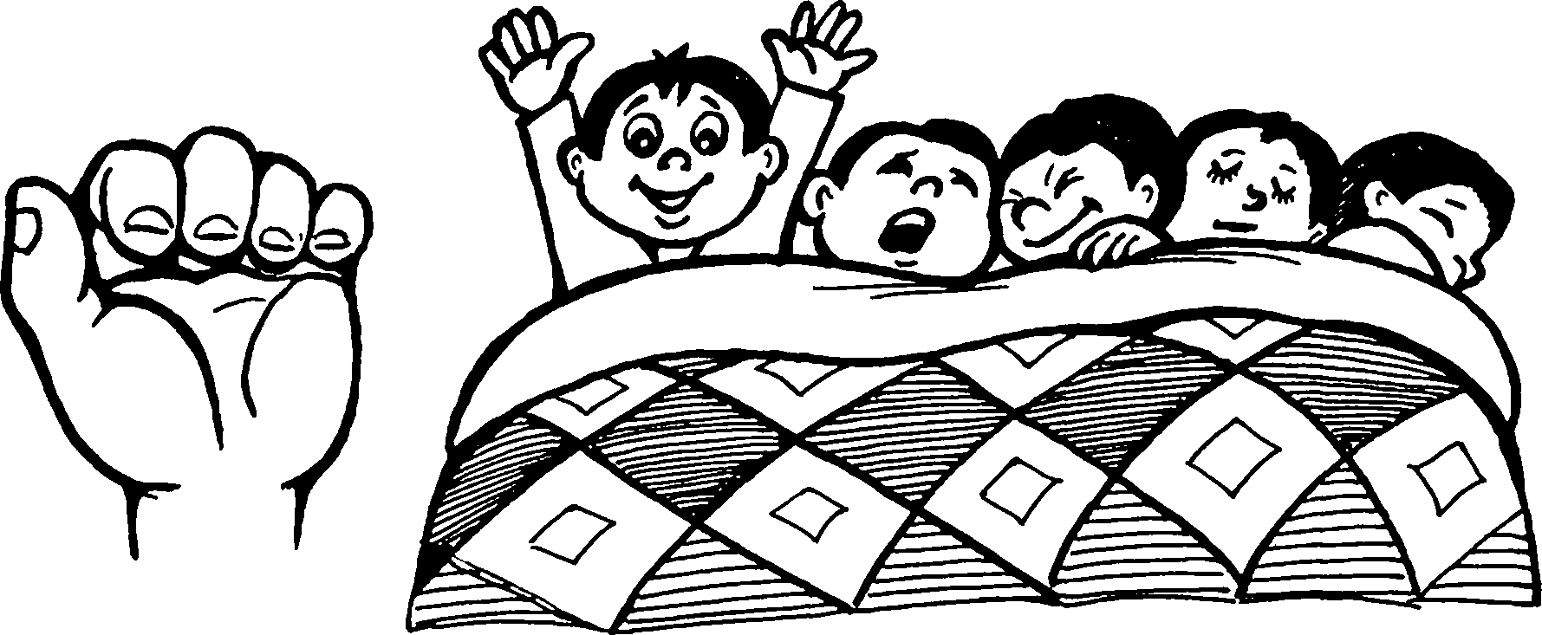

***
Тики-тики-тики-так,
Я – моряк
и ты – моряк!
Тики-тики-тики-так,
Я – рыбак
и ты – рыбак!
***
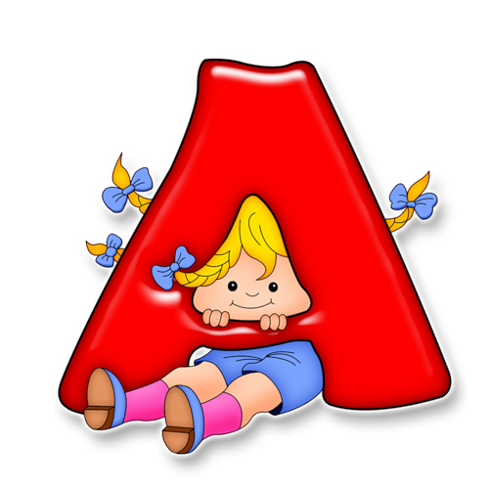
Ах, буква «А»,
Ах, буква «А»,
Ты помогаешь нам в словах!
Ах, буква «А»,
Ах, буква «А»,
Ты помогаешь нам в делах!

Стихи
***
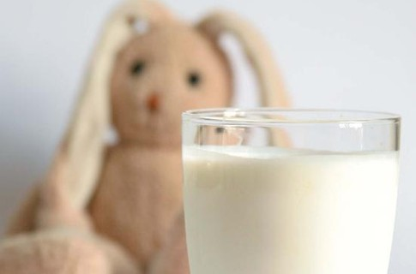
Скоро мама придёт,
Мне кефиру нальёт.
Скажет: «Лиля, пей,
Смотри веселей!»

***

Очень рано,
Не в субботу,
Папа ходит
На работу.

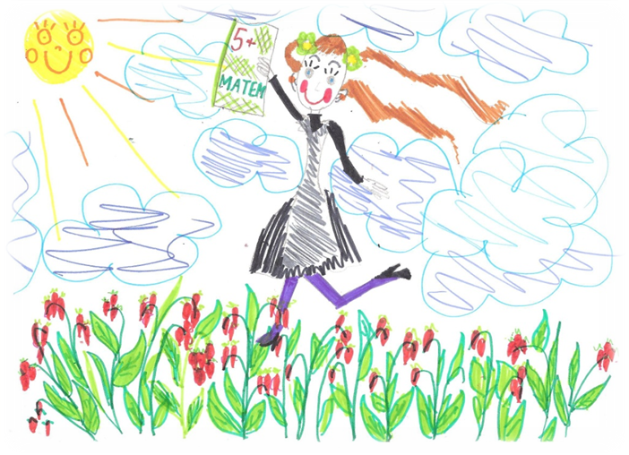
***
Ваенга - лучше всех!
Ваенгу ждет успех!
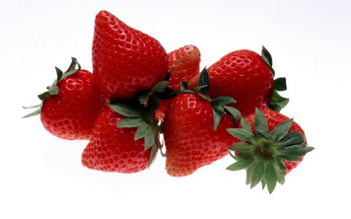
На работе и дома
Счастья ей и её знакомым.
Я желаю счастья безграничного,
Пусть жизнь её будет
Просто земляничная!

***
Прекрасные девчонки – Винкс!
Хотим мы быть на них похожими!
Там встретится прекрасный принц.
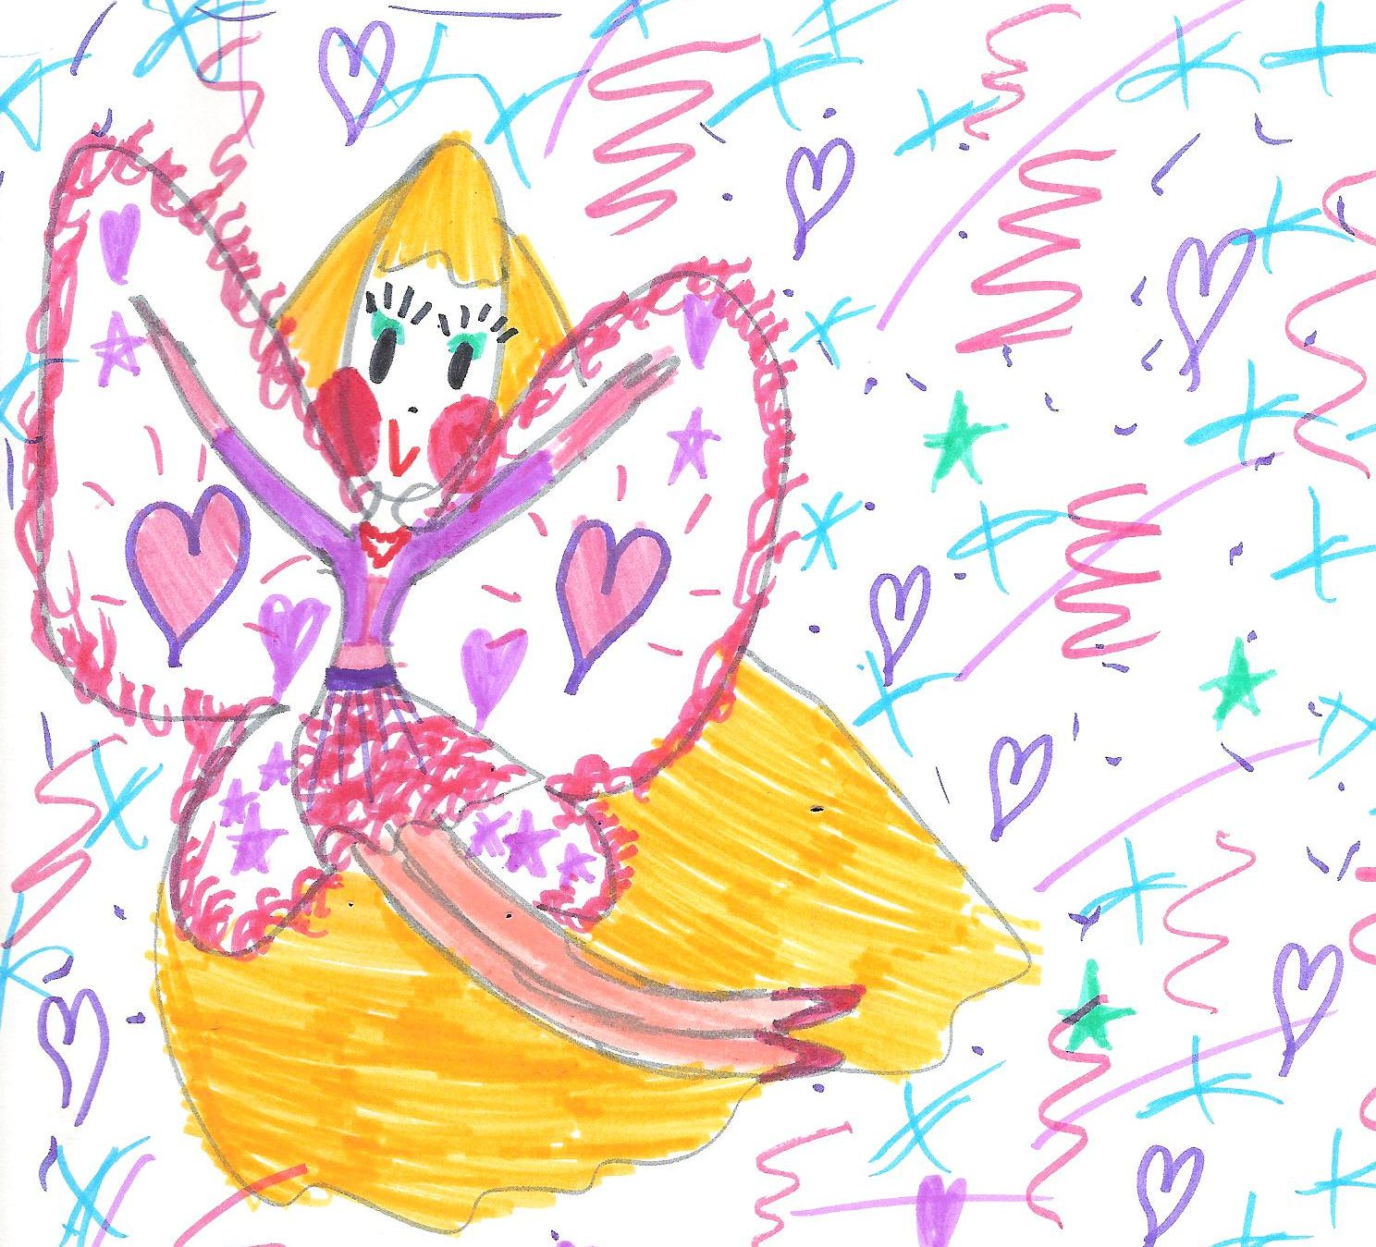
Так будем мы как Винкс пригожими!

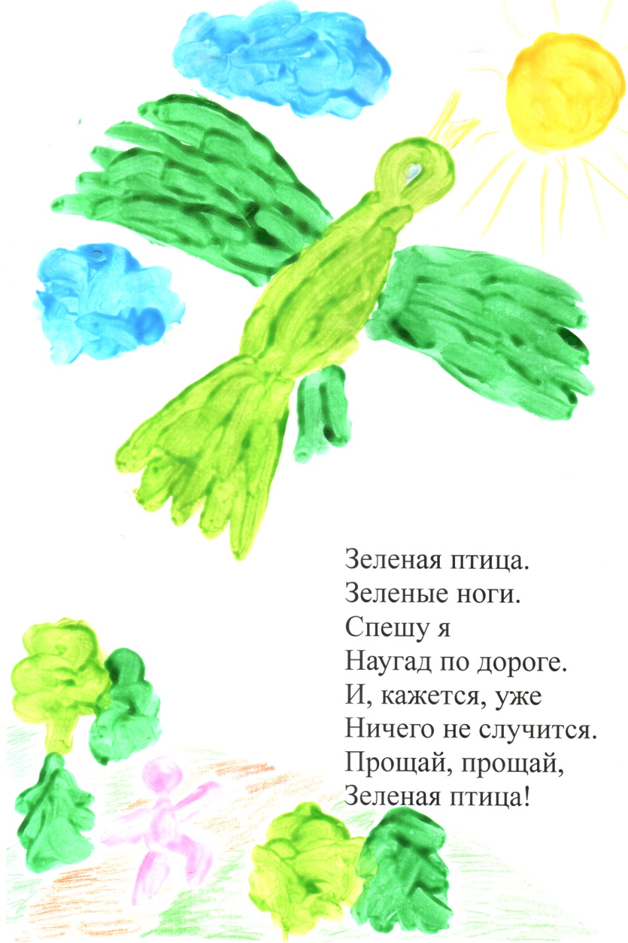
Рисунок автора
***
Новый год, Новый год!
Мы тебя подождали немножко
За морозным окошком!
Будем мы тебя встречать!
Будем в Новый год плясать!
А потом с Дедом Морозом и Снегурочкой
Пойдем гулять мы на улочку!


Мешок радости
1 июня – это радости мешок!
1 июня – это радуги кружок!
1 июня – это дружеский смех!
1 июня – это праздник для всех!


Друзьям посвящается
****
Мы с Серёгой – команда!
Мы с Серёгой – друзья!
И расставаться нам с Серёжкой
Никак-никак нельзя!
***
Олечка, ты, Олечка,
Ты любишь танцевать полечку?
Танюша-конфетюша,
Мы тебя очень любим
И всегда голубим!
***
А Сашок - пирожок!
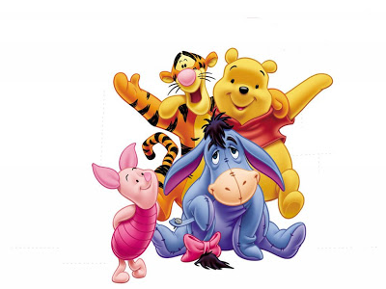

***
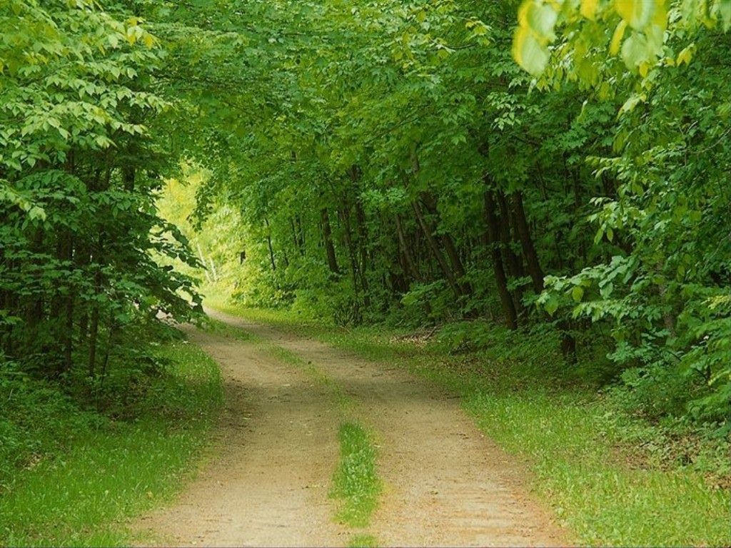
Ах, зелёные деревья,
Ах, зелёные деревья,
Мы – в глуби.
Ах, зелёные деревья,
Ах, зелёные деревья,
Отвори!

Рассказы
Две кошки
Жили-были две кошки. Только они сильно царапались. И с ними никто не хотел дружить. А из-за того, что с ними никто не хотел дружить, они злились ещё больше. Вот однажды мимо проходила одна девочка.
- Почему вы все время царапаетесь?
- А это мы так дружим!
- И это вы называете дружбой?
- Да, это мы называем дружбой.
- Хочу вас огорчить, но это совсем не дружба.
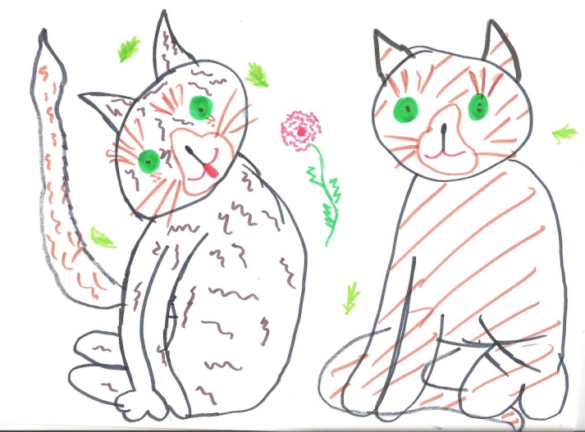
- Нет, это дружба!
- Тогда вам стоит отправиться в страну Дружбы.
После этого девочка прочитала заклинание «алле, оп» – они уже в стране Дружбы. Там их встретила настоящая фея Дружбы.
- Почему вы царапаете друг друга?
- А это мы так дружим.
- Но это совсем не настоящая дружба.
- Нет, это дружба.
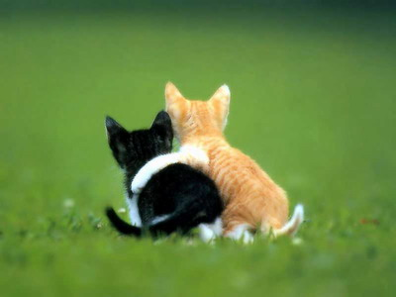
- Тогда, я думаю, вам стоит попробовать мой чай. И они отправились в замок Феи. Фея напоила их специальным чаем, который позволяет дружить без царапанья. И кошки Маши и Наташа уснули. А когда проснулись, смогли хорошо дружить. И не кидались на людей, и давали себя гладить.
Конец сказки.
Все наоборот
Вы, наверно, знаете, что у каждого есть свое дело. Маленькие малыши играют, школьники учатся в школе, а взрослые ходят на работу. Так вот расскажу вам одну историю, где все поменялись своими делами. И так, слушайте! Жила-была одна семья. Только каждый член этой семьи был чем-то недоволен. Мама кричала: «Я не хочу мыть посуду!» Папа кричал: «Начальником быть очень тяжело!» Лиля кричала: «Я хочу в садик!» Ариша кричала: «Поскорей бы в школу!» И вот однажды, когда они сидели за столом, папа сказал:
- А давайте поменяемся делами?
- Это еще как? – спросила Ариша.
- А вот так. Вы за нас будете ходить на работу, и готовить еду. А мы будем маленькими.
И все согласились. Но все в этом доме что-то делали не так. Ариша прожгла сковородку, а Лиля не смогла ответить ни на один вопрос работников. И когда они села за стол, папа снова сказал:
- Давайте делать все, как было.
- Давайте, - согласились все.
И все в этом доме пошло правильно.
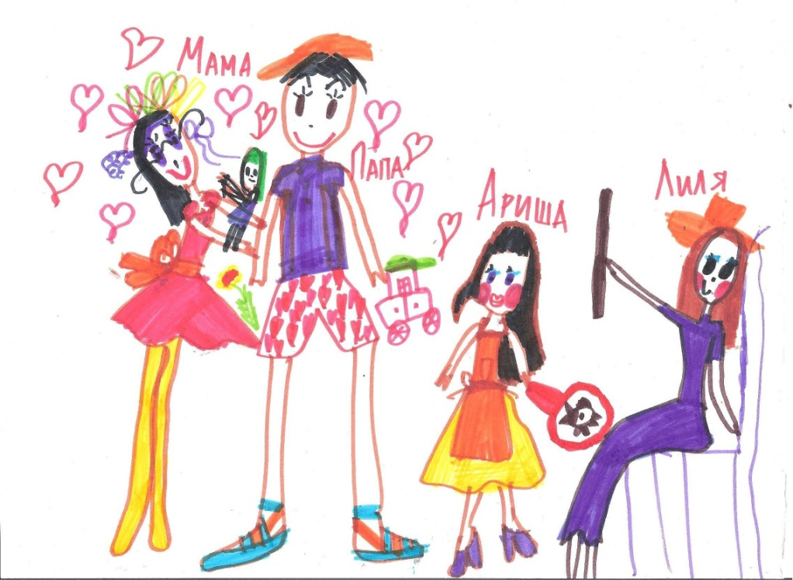

Леший-ДЦП-шка и дружба
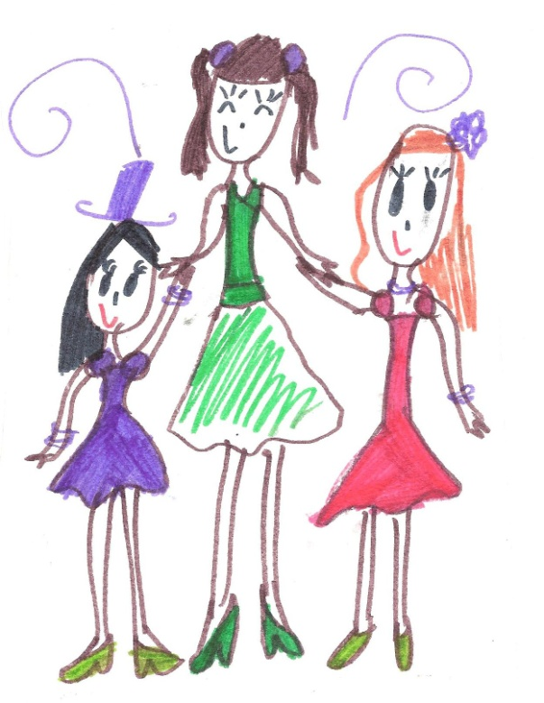
Жил-был Леший. Да только жизнь у него была не совсем сладкая. Только и слышно: «Леший, накорми коров! Леший, наруби дров! Леший, принеси воды! Леший, приготовь обед!» И так ему все это надоело, что он решил сбежать из дома. Так быстро бежал, что попал под поезд. К счастью, проходили мимо три добродушных человека: Ариша, Лиля и Наталья Васильевна. Увидали они Лешего на дороге и хором спросили:
- Что это ты тут делаешь?
- Я? - поднял голову Леший.
- Ты, ты.
- Я не могу встать, - сказал Леший. - Я из дома убежал, потому что у меня слишком грубая мачеха. Да и вообще, я никому не нужен.
- Что ты! Что ты! Ты всем нужен, - стала успокаивать его учительница. - Если хочешь, мы возьмем тебя на пение.
- Меня? - спросил Леший. - Так я же не хожу.
Ничего страшного. Вон Лиля тоже не ходит, однако, она здорово поет.
- Хорошо, я согласен, - с улыбкой произнес Леший.
И вот прибыли они в школу.
- Лешуня, смотри, когда песня грустная, то это минор. А когда веселая — это мажор. Когда звуков много, то шумит как ваш лес. А когда звук один, то он звенит как тихий-тихий колокольчик.
- Понял-понял, - засмеялся Леший.
- Ну, вот и хорошо. Окажем тебе медицинскую помощь и споем еще пару песенок.
И оказали ему медицинскую помощь. А когда Лешуня вырос, он стал знаменитым певцом.
Дружный хор
Жили-были две белки. Они были очень дружные. И распевали вместе веселые песенки. Но вот однажды увидели они на поляне большую ягоду. 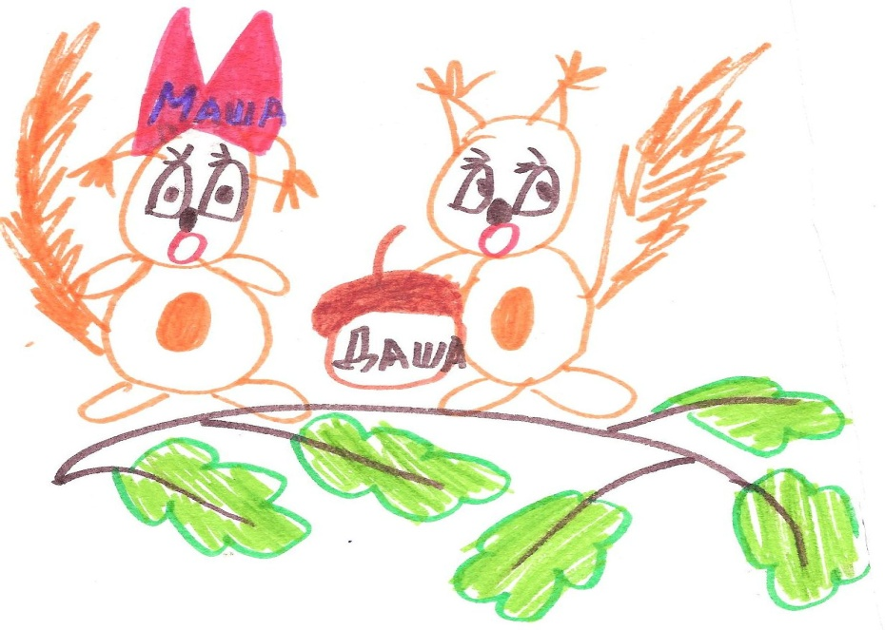
- Я достану эту ягоду первая!
- Нет, я!
- Нет, я!
- А я говорю, я!
И они подрались.
- Я буду одна петь!
- Вот и отлично, я тоже!
Белка Маша пыталась петь одна. Но у нее ничего не получалось. Белка Даша тоже пыталась петь одна, но у нее тоже ничего не получалось. И вот пошли они друг друга искать, а когда нашли – стали петь вместе.
- Как хорошо у нас получается вместе петь! - сказала белка Маша.
- Да уж, не хуже, чем у меня одной!
- Давай больше никогда не ссорится, а петь дружным хором!
Семейство колючек
Жил-был ёжик. Только не хотел никто с ним дружить, потому что он был колючий. И пошел он искать по свету себе друзей. Долго ли, коротко ли он шел, но дошел он до какого-то здания, где написано – «школа».
«Может быть, я там найду себе друзей», - подумал ёжик и зашел в школу.
В школе было полно ребят, он подходил к каждому и кричал: «Как тебя зовут? Давай с тобой познакомимся!» Но никто не хотел с ним дружить. Тогда он заметил в конце длинного изогнутого коридора какой-то хор. Он подошел к этому хору и сказал:
- Давайте познакомимся!
- С удовольствием!
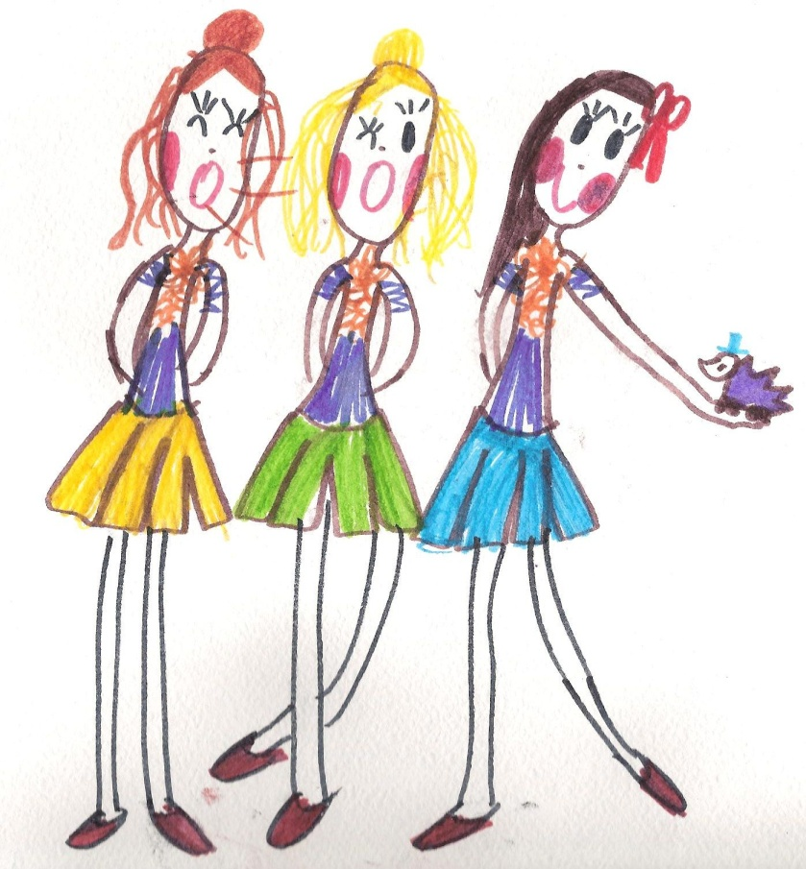
И каждый назвал свое имя. А когда они познакомились, ёжик спросил: «А можно я буду петь с вами в хоре?» Все согласились и с тех пор назвали свой хор «Семейство колючек».

Анекдот
«Дорогая внучка,- говорит бабушка, приглашая Машу на обед, - сейчас я принесу тебе первое, и мы будем обедать».

Внучка кричит: «Не надо мне первое, ты туда единиц накидаешь, а я потом глотай эти единицы».

Сказки про Тучку
Белыми нитями дождик льется,
А тучка - тученька смеётся!

Как Тучке зуб лечили
Гуляли Лиля с Аришей в чистом поле, и вдруг услышали, что их как-будто кто-то зовет.
- Лиля, Ариша, идите сюда!
- Кто это говорит?
- Это я говорю.
- А ты кто?
- Я – Тучка.
- И что же тебе надобно?
- Девочки, у меня зуб болит. Вы не могли бы повезти меня к врачам?
- Тебя? К врачам? А как мы это сделаем?
- А найдите врача и поднимите его на небо.
- Но это же просто невозможно!
Тучка услышала эти слова, заплакала.
- Тучка, ты что, плачешь?
- Да.
- Может, найдем врача, а то тучку жалко…
И побежали они искать врача. Они ходили по улицам и кричали: «Помогите героине Тучке, у нее зуб болит». И услышал это один врач.
- Что, говорите, Тучке помочь надо? Не умею я Тучке зубы лечить.
И девочки от досады тоже заплакали. Потом Лиля перестала плакать и говорит:
- А мы можем и сами тучке зуб вылечить!
- А как?
- Ты ведь прекрасно помнишь «Новогодние приключения Маши и Вити»? Как там Маша Кощею зуб лечила.
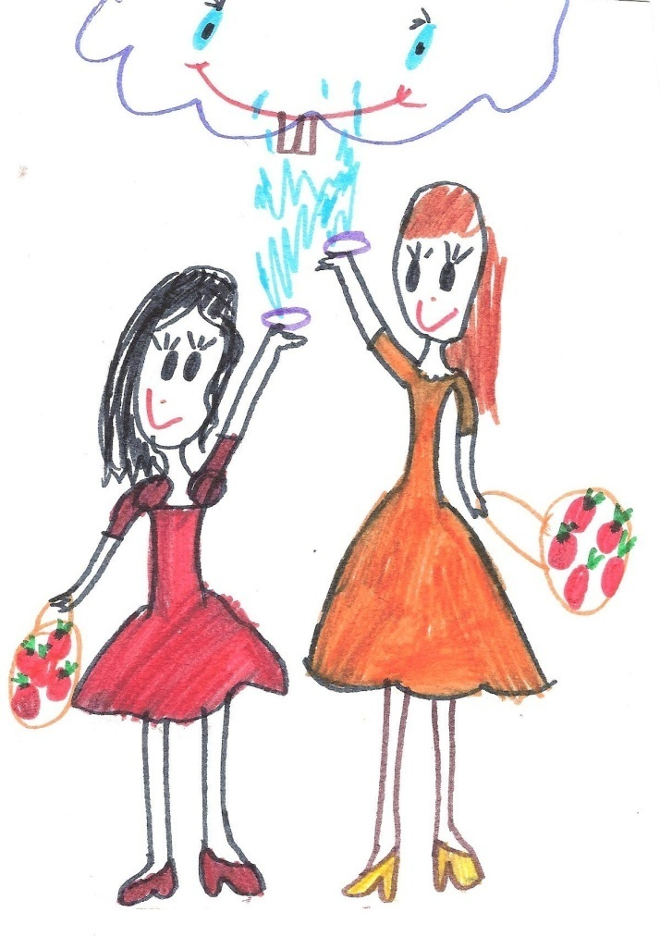
- Точно. Сделаем воду и плеснем её вверх, тучка попьет, и зуб болеть перестанет.
Сделали девочки воды и плеснули ее вверх. Тучка попила, и в ответ услышали девочки: «Спасибо, девочки! Вот вам в ответ за это корзины спелых яблок».
И сверху прилетели две корзины с яблоками. Девочки съели яблоки и в ответ Тучка услышала: «Спасибо».
- Пожалуйста, - сказала Тучка, и девочки пошли домой. С тех пор они играют с героиней тучкой.
Спасение
Девочки проснулись и побежали в чистое поле. И услышали знакомый голос.
- Ну что у тебя опять случилось?
- Ничего не случилось. Я просто хочу поиграть в доктора. Ну не знаю, кого буду лечить.
А тут как раз и пациент. Идет Наталья Васильевна на работу.
- Что случилось?
- У меня голова болит, а лечить некому…
- Ну что же, тучка, вот и пациент. Как лечить будем?
- А мы соберем весь народ, авось кто-нибудь что-нибудь придумает.
- Тучка, да ты настоящий доктор! Пошли всех созывать.
И всех созвали.
- Ну, что будем делать?
Много разных идей было, но вдруг сверху послышался радостный крик.
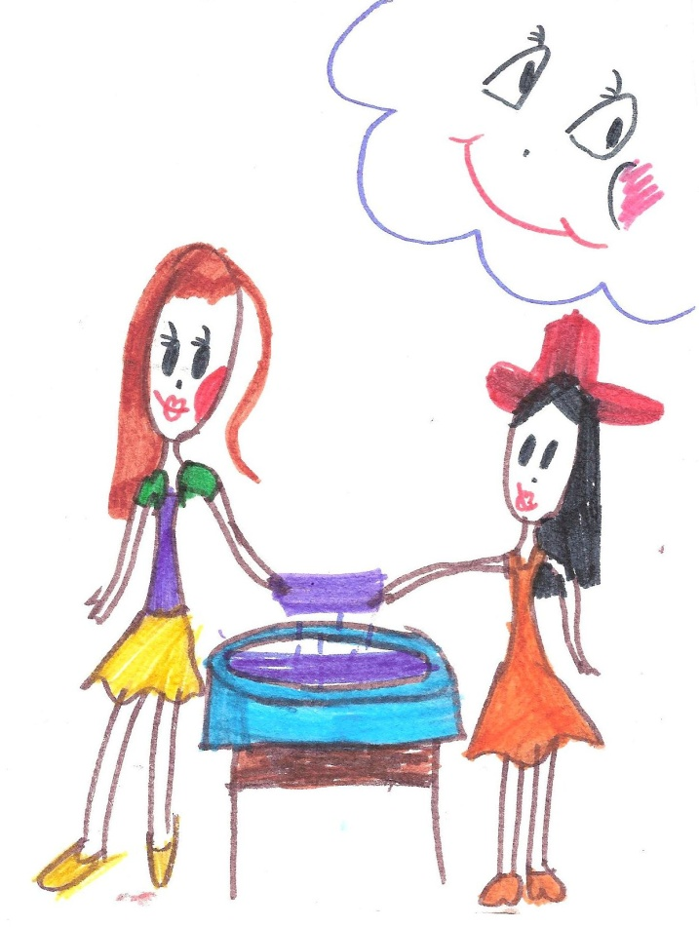
- Я придумала!
- Что, что ты придумала?
- Надо полотенце холодной водой намочить!
- Отлично, Тучка! Да ты профессионал!
- Да ладно уж вам! Несите все, что нужно.
- Хорошо, я пойду за полотенцем. А Ариша принесет холодной воды, и, не забудьте, вода должна быть холодная.
- Не забудем, не забудем.
Принесли девочки все, что нужно. Намочили полотенце и положили на голову больной. И учительнице стало лучше.
- Ура! Браво, тучка, браво! – закричали девочки.
Защита
Проснулись как-то утром девочки, и вышли на улицу. В то время как они гуляли на улице, они услышали знакомый голос.
- Лиля, Ариша!
- Что тебе нужно, Тучка?
- Подойдите поближе и расскажу.
Подошли девочки поближе и Тучка им сказала:
- На меня нападает Кощей!
- А что ему от тебя нужно?
- А нужно ему от меня, чтобы перестала я плакать. А из-за того, что он угрожает мне, я злюсь и ещё больше плачу!
- Не бойся, Тучка! Мы тебя защитим!
- А как?
- Одна – ты одна, а вместе мы – команда!
И услышали ребята в ответ веселый смех.
- Вот теперь-то мы покажем ему, где раки зимуют!
В полдень, как и всегда, явился Кощей. Увидел он двух девочек и спросил у них грозным голосом.
- Что? Небось, Тучку спасать пришли?
- Да! – ответили смело Лиля и Ариша.
- Да что вы можете со мной сделать?
- А вот можем! – грозно ответила Тучка.
- Что? Покажите!
- Ну, хорошо, сам напросился! – сказала Лиля и Аришей и пошли греть воду на огне. А когда девочки нагрели воду, они побежали и выплеснули ее на Кощея.
- Ой, горячо! Плавлюсь!
- Вот что мы можем! Показали – сам хотел!
Но Кощей уже ничего ответить не мог, потому что он уже растаял.
- Молодцы девочки! Спасибо!
- Пожалуйста, обращайся в любое время!
Большой бал и помеха
Однажды Лиля с Аришей, как и всегда, гуляли в чистом поле. И услышали тот же саамы голос.
- Что? Опять что-то случилось?
- Да! Стряслось!
- Что? Что у тебя стряслось?
- А вот. Хотела я устроить бал, но встала на моем пути одна помеха.
- Что же это? Говори!
- Не что, а кто!
- Ну, кто, говори быстрей!
- Баба Яга! Она такая страшная и еще хочет, чтобы я ее пригласила на бал!
- Не бойся, Тучка, мы с ней справимся!
- А как?
- Мы же с Кощеем справились! И с бабой Ягой справимся!
- У меня есть волшебная вода, которая делает из злых людей добрых и забавных.
- А где же мы достанем эту воду?
Тут Лиля хлопнула в ладоши и сказала:
- Кап, кап, кап! Буль, буль, буль! Побыстрей вода беги!
И с неба упала бутылка с волшебной водой.
В полдень, как и Кощей, явилась баба Яга.
- Здравствуйте, уважаемая ведьма!
- Ничего я не уважаемая, никто меня не уважает.
- А мы сделаем так, чтобы вас уважали все.
- А это еще как?
- А вот попейте эту воду и узнаете!
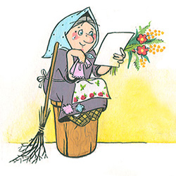
Баба Яга взяла бутылку с водой и выпила всю залпом. А потом и говорит:
- Да я уже не могу злиться!
- Вот и отлично! Устроим празднование, и вы туда тоже будете приглашены.
-Ура! Ура! Ура!
И девочки пошли готовиться к празднику. А вечером был самый веселый праздник на свете.
- Спасибо, спасибо, вам, девочки, вы меня спасли вновь!
Урок на природе
Выбежали девочки в чистое поле. А там уже Тучка.
- Что сегодня будем делать? Где урок будем проводить?
И туту послышался голос Натальи Васильевны.
- На природе!
- Отлично!
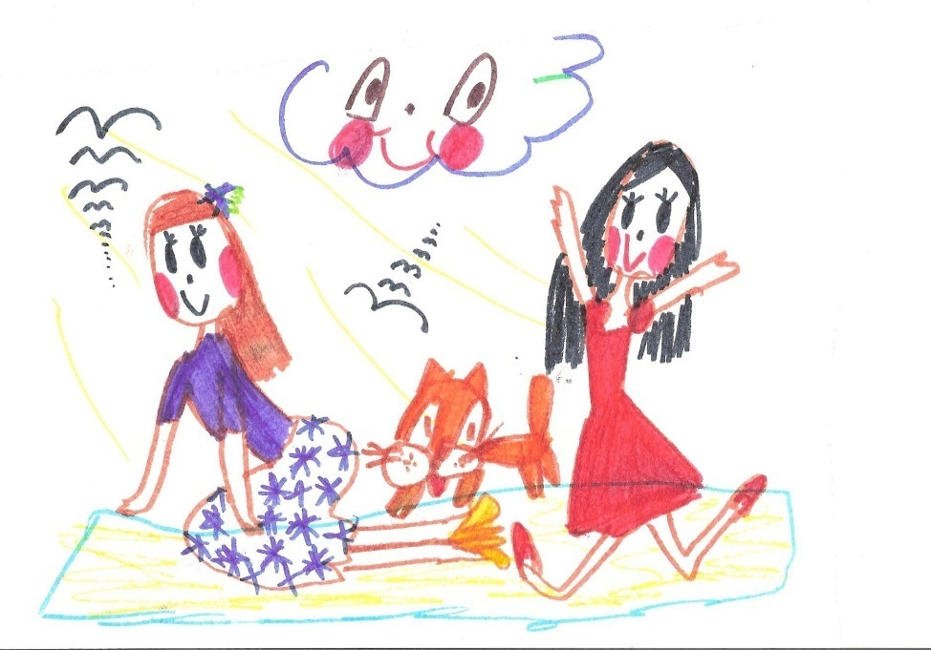
- Мы сегодня поговорим о том, как важно защищать животных.
А тут издалека птичка прилетела. По лицу ее было видно, что она чем-то была озабочена.
- Что случилось?
- Не могу рассказать сейчас, надо торопиться.
- Да что же случилось все-таки?
- Полетели скорее, по дороге расскажу.
Вот полетели все они.
- Злодей угрожает одной девушке.
- А чем он ей угрожает?
- Грозится забрать всю ее красоту.
- Ничего, мы ему покажем. Где он живет?
- В волшебной стране.
- А где же эта волшебная страна?
- Я знаю путь, только летите за мной.
И прилетели они в волшебную страну.
- Что, небось, красавицу прилетели спасать?
- Да!
- Ничем вы ей уже не поможете!
- А вот и поможем!
И тут Лиля достала какую-то коробочку. И сделала чай. И из этой коробочки высыпала волшебный порошок, и дала злодею чай. Он уснул, а когда проснулся, красавицы уже не было.
- Кто вам разрешил это сделать?
Но друзья уже его не слушали, потому что они были уже очень-очень далеко.
Сказки про Бабу Ягу
Баба Яга — инвалид
Жила была Баба Яга. И была она такой злой, что все люди, звери и птицы старались держаться от нее подальше.
Стало ей в лесу так скучно и одиноко и грустно, что отправилась она к своей сестре в гости. А жила та сестра в городе, на улице Вампирной. Да вот беда — не знала наша голубушка, что перекресток надо переходить на зеленый свет светофора, а не на красный! Вот бежит она на красный свет светофора, а сама думает: «Быстрей дорогу перебегу, а там уж улица Вампирная будет!» Руки потирает друг о друга и по сторонам не смотрит.
А тут прям на нее грузовик выскочил. Заорала наша подруженька: «А-а-а, больно мне! В больницу меня, везите в больницу! Ножки мои ходить не могут!» В это время мимо проходила девочка. Увидала она Бабу Ягу и, ни капельки не боясь, спросила:
- Что в больницу тебя? А вот возьму и не повезу тебя в больницу, потому что злая ты и ни кого не любишь!
- Сжалься надо мной, пожалуйста, милая, хорошая, добрая девочка! Я больше не буду обижать, и пугать детей! А тебе подарю свои три кольца, а кольца эти не простые, а волшебные! - взмолилась Баба Яга.
- Ладно, ладно! Повезу тебя в больницу, - сказала девочка и вызвала скорую помощь.
Увезли нашу Бабу Ягу в больницу и вылечили ее ножки. Вышла она, радостней всякого клоуна, из больницы и нашла свою спасительницу — девочку. А звали ее Марина. Жила она в этом городе на улице Радужная.
«За то, что ты спасла мне жизнь практически, тебя ждет большая награда!» - сказала Баба Яга Марине. «Садись-ка в мою ступу — прокатимся с ветерком! - позвала старуха девочку.
Марина с удовольствием согласилась, потому что, навещая Бабу Ягу в больнице, она привыкла к ней и они стали подружками. Прилетели они в избушку Бабы Яги, и наградила старушка Марину тем, чем и обещала — отдала ей три своих кольца.
И сказала при этом:
«Если ты наденешь кольцо с рубином — появится Незнайка. Если наденешь кольцо с изумрудом — появится Джин, а если с бирюзой — появится Красная Шапочка».
«Спасибо тебе, Баба Яга!» - сказала Марина и поклонилась ей до земли.
«И тебе, спасибо за спасение, подружка!» - ответила Баба Яга. И они распрощались.

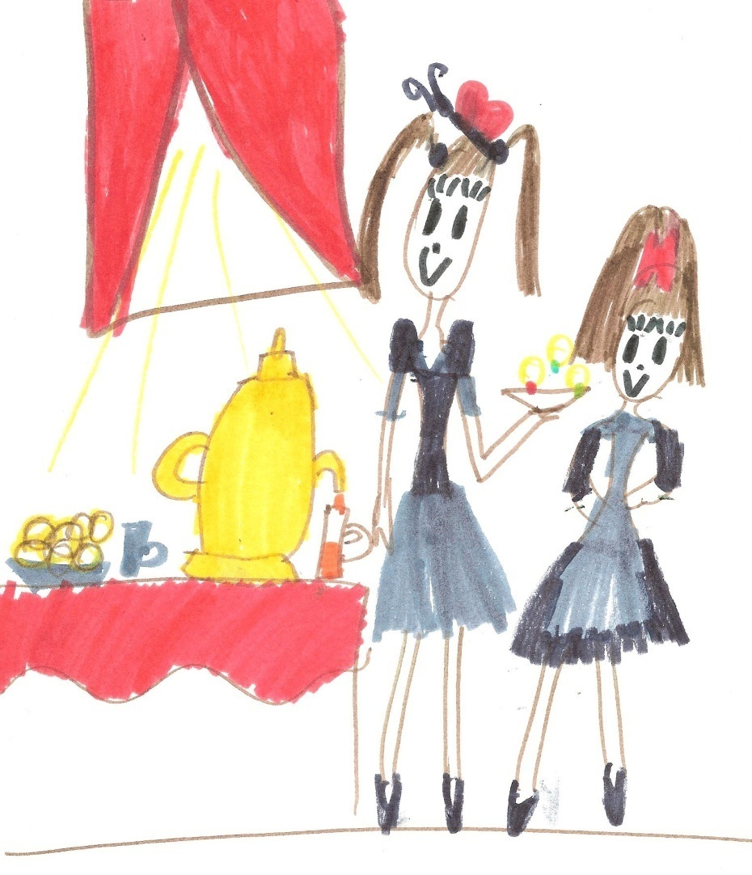

Королева пения
В некотором царстве, в некотором государстве жила-была королева Терпсихора — Королева Пения. И вот разлетелась эта весть по всему миру, и Кощей про это узнал. Захотелось ему: чтобы Терпсихора пела для него песни. А Терпсихора этого не хотела. И вот задумал Кощей ее украсть. А у Терпсихоры были друзья — Баба Яга да Марина. И они не хотели, чтобы Кощей украл Терпсихору. Но, узнав, что Кощею все-таки удалось украсть ее, друзья пошли на выручку.
- Что тебе от нее нужно? - спросили хором Баба Яга и Марина.
- Я хочу, чтобы она пела для меня песни, - грозно сказал Кощей.
- И это все?
- Все, - сказал Кощей.
Тогда Марина сказала:
- Отдай нам Терпсихору, и, если хочешь, я для тебя спою.
Но Кощей сказал:
- Нет, я хочу, чтобы Терпсихора пела только для меня песни.
Тогда Марина достала из кармана своего платьица три кольца. А, как вы помните, кольца эти были не простые, а волшебные. Надела Марина кольца на пальцы и в тот же миг появились все три слуги.
- Джин, сделай его добрым! Красная шапочка, скажи ему, что красть людей нехорошо. А ты, Незнайка, спой для него!
И все три слуги исполнили приказания Марины.
- Хорошо, я отпущу ее домой, но прежде мы устроим бал-маскарад, - сказал Кощей.
Все согласились и танцевали всю ночь напролет.
А кто эту сказку последний сказал, тот все это сам своими глазами видал.
Страна детства
Жила-была Баба-Яга. Только ей казалось, что она никому не нужна. И убежала она из леса. Был у нее один друг, с которым они вместе распевали веселые песенки. Только вот беда, забыла подруженька правила дорожного движения. И случилась с ней такая же история, как в первый раз. А так как они с Лешим уже напевали веселые песенки, то она не смогла без них. А петь она не может, потому что они с Лешим пели дуэтом. И вернуться обратно не может, потому что у нее сильно болят ноги.
Вот лежит она на дороге и бредит: «…Музыка… Пение...»
К счастью проходила мимо ее подружка Марина и спросила: «В тебе что-то заело». Очнулась баба-Яга и говорит: «Никого я не ела». Марина засмеялась: «Заело это не тогда, когда ты кого-либо съела, это такой случай, когда одну и ту же фразу повторяют много-много-много раз».
- А что мне еще делать? Без леса я жить не могу.
- И без пения тоже не можешь?
- Да, не могу.
- Что же мне с тобою делать? Когда дети увидят тебя на дороге, тем более поющую на дороге песню, то они очень испугаются. Придумала. Я отвезу тебя в школу, где есть хорошая учительница, и вы с ней можете петь дуэтом.
- Ура! - воскликнула баба-Яга, - вези меня туда скорее.
- Вот и повезу прямо сейчас.
И прибыли они в школу.
- Здравствуйте, - сказала учительница.
- Вот это мило. Наше вам с кисточкой. Мы не представились друг другу.
- Меня зовут Наталья Васильевна.
- А кто вас зовет? Ну, идите туда, куда вас зовут. А мое имя Баба Яга.
Учительница тоже решила над ней пошутить и говорит
- Нас куда-то все зовут и зовут. А если мы разойдемся с вами в разные стороны, то сами подумайте, как мы будем петь? Так что не будем никуда расходиться, а приступим к пению прямо сейчас.
- Ура! - воскликнула Баба Яга.
Так они пропели день, два, неделю. Однажды Баба Яга заметила, что учительница пришла на урок слишком веселая.
- Что с вами? Почему вы такая веселая?
- А потому что нас ждут большие гастроли.
- Интересно! Куда мы поедем?
- В Москву. На Большую сцену.
- Вот это да. А когда мы поедем?
- Прямо завтра. И там будут ученики из нашей школы. И мы с тобой, между прочим, тоже будем выступать.
Наступило утро. Они поехали в Москву. Сколько там было замечательных выступлений! А когда Наталья Васильевна с Бабой Ягой вернулись домой, Баба Яга сказала Наталье Васильевне: «Я как будто окунулась в детство».
И еще больше окунетесь, когда мы поедем в Колташево. И когда Наталья Васильевна приехали в Колташево, она увидела, сколько там детей и тоже начала потихонечку пытаться ходить. А дети засмеялись. Такого тихохода мы быстро догоним.
- Посмотрим-посмотрим, как вы меня догоните через года два или три. Баба Яга сдержала свое слово и так быстро начала ходить через два года, что всем колташевским ребятам вместе взятым было ее не догнать.
Самые нежные руки
Я все про ноги, да про ноги. А что было у нашей красавицы с руками, не знал никто. А дело было неважно. Только одна Марина знала про секрет ее рук. Сначала она боялась Бабы Яги с такими руками, потом уже привыкла.
- Что же мне люди скажут, когда увидят мои руки?- вздыхала она.
- Ну, что скажут?
- Ничего не скажут. Просто удивятся.
- А я не хочу, чтобы мои руки были такие!
- Давай я сделаю тебе массаж, - предложила подружка Марина.
- Давай!
- Сама говоришь «давай», а сама убираешь руку.
- Я не специально. Это у меня привычка такая.
- Ну, что же нам делать? Надо ее искоренять.
- А как?
- Вот что. Ты пересиль себя и дай мне руку. Вот увидишь, какая она станет мягкая.
И Баба Яга пересилила себя и подала Марине руку. После нескольких умелых движений Марининого массажа рука стала сильная и послушная.
- Ну, видишь, какая она стала мягкая и послушная.
Но едва Марина убрала свои нежные руки, как рука Бабы Яги подскочила и стала делать какие-то непонятные проделки.
- Ну, что я тебе могу сказать? - пожала плечами Марина. Нужны годы тренировок, причем ежедневные, чтобы твоя рука стала такая нежна я и послушная, как моя.
- Чего-чего?
- Тренировок. Минимум два года и не меньше.
- Да зачем они мне нужны? Я вообще со словом «спорт» не дружу.
- Сделай зарядку и увидишь, какой будет результат!
И Баба Яга согласилась и стала заниматься зарядкой. Каждое доброе утро наступившего дня, неважно какое оно было солнечное или ветреное, пурга, мороз, ураган или даже дождь не останавливали нашего борца. И, наконец, у нее рука стала послушной.
- Марина, у меня рука стала слушаться.
- Вот и прекрасно, а сейчас я научу тебя хлопкам.
И Баба Яга это быстро освоила. Она ходила по улице и, всех кто не попадался на пути, весело хлопала. Однажды по дороге проходила Наталья Васильевна.
- Что это ты хлопаешь всем подряд?
- А я научилась хлопать. И рука у меня стала послушная
- Ну и прекрасно. Сегодня мы пойдем на детский концерт. А теперь проверим, действительно у тебя рука слушается? Подай мне ее, пожалуйста.
- Пожалуйста, - ответила Баба-Яга. И подала учительнице руку.
- Какая она у тебя мягкая! - удивилась учительница.
- Постоянные тренировки и труд,- ответила Баба Яга.
- Молодец! Ты наш герой! Ну, что пойдем-таки на детский концерт!
- С удовольствием, Но, у меня нет билетика.
- Не проблема. Папа Марины купил билеты на всю честную компанию, я думаю, и тебе найдется один билетик.
- Отлично! Идем же туда скорее.
- Но погоди! Концерт- то еще не сейчас.
- В таком случае я займусь вечерним туалетом.
- А как это?
- Ну, как же! Нужно подготовить соответствующий ситуации наряд.
И Баба Яга подобрала платье. Оно было зеленое и до самого пола, на груди нашей красавицы вышитая клубничка напоминала настоящую лесную и ее все желали попробовать.
Приближалось назначенное время концерта, все с нетерпением ждали начала торжества. Театр был большой и яркий. Они подошли к театру. Вокруг театра сверкали разноцветные огни. Друзья зашли в театр, их там встретили билетеры и предложили пройти в гардероб и снять верхнюю одежду. И когда наша верная подружка Баба Яга сняла потрепанную курточку, то все увидели ее блистающее платье, а затем билетерша подала им их билеты.
Марина прочитала: «Ряд второй, места 18, 19, 20». И наши друзья отправились вверх по изогнутой лестнице. Вдруг они увидели елочку, словно покрытую снегом, и Баба Яга заметила в елочке свое отражение, она позвала друзей и спросила.
- Угадайте, где настоящая я, а где иллюзия?
Друзья долго не могли отгадать, затем Марина предположила:
- Настоящая ты - справа.
- А вот и не угадала. Настоящая - слева, - засмеялась Баба Яга.
Налюбовавшись всей этой красотой, друзья пришли в зал. Там начался концерт, и когда Баба Яга посмотрела на танец девочек, она была просто поражена. Но другие не были этим поражены, потому что они не умели так танцевать как эти девочки. Однако когда девочки закончили свое выступление, Баба Яга им хлопала громче всех.
Почему же вы им хлопаете? Ведь вы же наверняка не умеете так красиво танцевать как они?
Ну и что! Надо порадоваться и за других тоже, - сказала Баба Яга и стала хлопать еще громче.
Опасная болезнь
Жила-была Наталья Васильевна и преподавала она пение. А Кощей песни не любил. И вот решил он Наталью Васильевну заколдовать. Заманил он её в дом вместе с Бабой Ягой. И налил им чаю. А к чаю добавил чихательный порошок. Как попробовала Наталья Васильевна три глотка, так сразу стала чихать. Только и слышно: «Апчхи, простите, апчхи, извините!»
- Что ты с ней сделал?
- Ха-ха-ха!
- Думаю, без Марины нам не обойтись.
Пришла Марина.
- Что вам нужно?
- А вот, - сказала Баба Яга и указала на Наталью Васильевну.
А та продолжает свою песню: «Апчхи, простите, апчхи, извините!» Только и успевает прикрываться.
- Так! Тут что-то не так!
И достала Марина свои три кольца. И всем своим слугам приказала: «Выпоите ему (Кощею) весь чай!» Когда Кощей попробовал и начал чихать, он сказал: «Всё хватит! Не буду никогда больше людям портить жизнь!»
С Днем рождения!

Проснулась как-то Баба Яга и вдруг вскочила.
- У меня же сегодня день рождения! Сколько же мне лет? Лет 44 или 43? Нет, что-то маловастенько. 105 или 106? Ну не важно, сколько мне лет. Важно, что у меня сегодня День рождения. Надо созывать гостей.
Побежала созывать гостей. И вдруг с печки упала и ногу сломала. А тут, к счастью, Марина.
- Что ты тут делаешь?
- Лежу, я опять ногу сломала.
- Давай я тебе помогу сесть на коляску и пойдем созывать гостей.
- Давай.
И поехали они созывать гостей. А тут на пути вредная девчонка.
- Опять? Баба Яга – костяная нога! С печки упала – ногу сломала! А потом и говорит, у меня нога болит.
- Ну! Опять, не опять, а у нее сегодня День рождения! И вообще, мы и тебя приглашаем.
- Меня? На День рождения?
- Да.
- Да я к такой не пойду.
А все-таки пришла. Вредная девчонка думает: «Не пойду, тортик не достанется». Пришла и ворчит:
- У вас вешалки почему кривые? У вас пол почему не мягкий?
- Проходи уже.
И девочка прошла.
- До чего же я не люблю инвалидов…
Но Наталья Васильевна заступилась.
- Инвалиды – это такие же люди.
- Нет, они противные.
- Сейчас увидите. Сейчас моя ученица ДЦП-шка будет выступать. И вы увидите, что инвалиды не такие противные, как вы думаете.
-Ну, посмотрим-посмотрим.
И вот погас свет. И объявили:
- Выступает ученица Натальи Васильевны.
А когда ученица выступила, вредная девчонка сказала.
- Не буду больше инвалидов обзывать.
Народная мудрость
Проснулась как-то Наталья Васильевна и говорит:
- У меня зуб болит.
- Что же я могу с тобой поделать, женушка?
- Ну, сделай что-нибудь, ну быстрее! Я скоро порвусь, как грелка!
- Женушка, ну не знаю я, куда тебя везти.
- Эх, придется идти к ребятам на уроки с больным зубом!
Пришла и ничего не говорит. А потом тихонечко Тане сказала:
- Танюшечка, у меня зуб болит! Сделай же что-нибудь побыстрее! Пока ребята не пришли.
А тут как раз и ребята. Услышала это Баба Яга и пугает: «Мне нравятся птички и рыбки,
Я с ними не шутки шучу,
Сырыми их съем по привычке,
Солю, мариную, сочу!»
А на самом деле, она добрая, как ромашка на лугу. Услышала она, что у Натальи Васильевны зуб болит, и не удержалась.
- Пойду соленую воду сделаю!
Сделала соленую воду и принесла Наталье Васильевне.
- Это что?
- Это соленая вода.
- Спасибо, Ягусенька!
Попила Наталья Васильевна соленую воду, и выздоровел у нее зуб.
- Где же ты этот рецепт взяла?
- Народная мудрость, - сказала Баба Яга.

Симулянт
Однажды Наталья Васильевна сказала Бабе Яге и Марине, когда они собрались в большом зале:
- Девочки, мы поедем на концерт!
- Ура, ура, ура! – обрадовалась Баба Яга.
- О, нет, - сказала Марина.
И когда надо было ехать на концерт, Марины не было.
- Где ты, Мариночка?
- У меня голова болит.
Наталья Васильевна ей отвечает:
- Жалко, что ты не придешь. А тут подарки раздают.
- Как подарки раздают? Уже иду!
И Марина пришла. А после концерта Наталья Васильевна спросила:
- У тебя правда болела голова?
И тут Марина сказала:
- Простите меня, я просто не хотела идти на концерт.
- С кем не бывает, ладно.
И друзья простили ее. А на следующий день она старалась больше всех.
Пей молоко и будешь красива!
Пришли как-то Баба Яга и Марина в школу, а там молоко раздают. Марина взяла.
- Зачем же ты его взяла? Оно же не вкусное.
- Оно очень вкусное и полезное, пей!
- Не буду, оно невкусное.
- А кашу ты будешь?
- Кашу и подавно.
- Ладно, иди. Учительница, наверно, уже пришла.
Пришли на урок, а там уже и Наталья Васильевна.
- Сегодня мы споем песенку про кашу.
- А давайте про что-нибудь другое споем.
- Ягусенька, это почему ты не хочешь петь про кашу?
- Потому что она невкусная и никакой пользы не приносит.
- А вот и ошибаешься! – сказала учительница. – Я каждое утро кашу ем, и она не показалась мне невкусной. Ведь от нее зависит красота и сила.
- Как, красота и сила?
- А вот давай проверим.
И принесли им кашу. А когда Баба Яга одну ложку попробовала, она сразу почувствовала, какая она стала сильная. А когда выпила молоко, она стала такой красавицей, что даже трудно было сказать, Баба Яга это или принцесса!
- Я же тебе говорила, пей молоко и будешь красива. Ешь кашу и будешь сильна.
И с тех пор Баба Яга ест кашу каждый день.

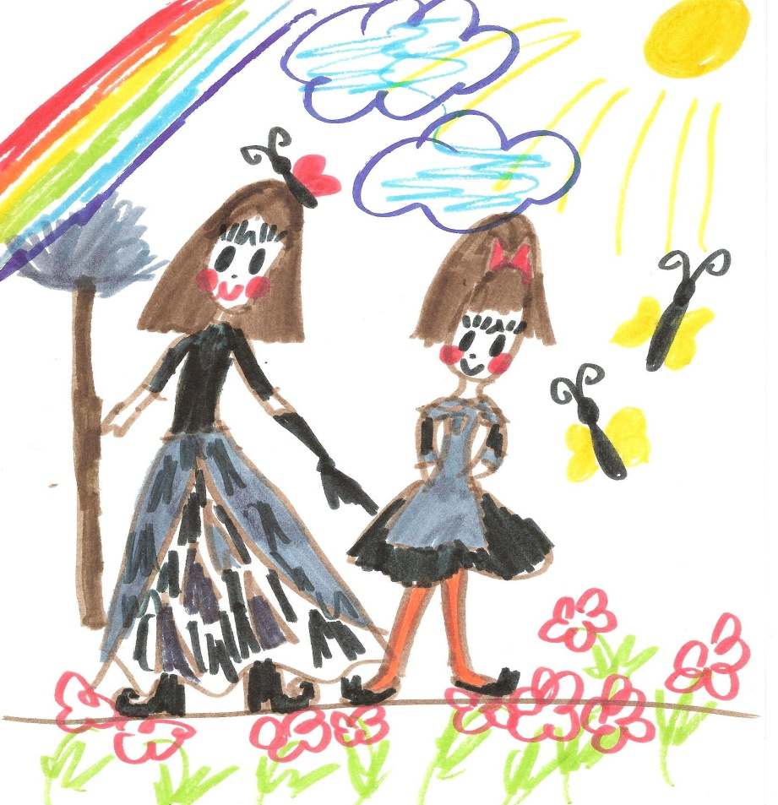
Как Баба Яга и наши ребята пошли в школу
Выбежали Лиля и Ариша в чистое поле.
- Тучка, ты не представляешь, как у нас сегодня радость!
- Какая же это радость?
- А сегодня я иду в четвертый класс, а Ариша - в первый!
- В школу идете? Это хорошо.
Но не успела Тучка произнести эти слова, как сразу появилась Баба Яга.
- Что? В школу собираетесь?
- Да, - важно заявили ребята.
- Да что же там хорошего в этой школе?
- Ты что, Баба Яга! Там много всего интересного и полезного!
- А приведите мне пример чего-нибудь интересного и полезного!
- Вот, например, слова-синонимы — близкие по значению. Например, красный — алый, желтый — золотой.
- А что еще есть интересного в школе?
- При перестановке слагаемых сумма не изменяется.
- Это как это?
- Что «пять плюс три будет восемь», что «три плюс пять будет восемь». И в умножении при перестановке множителей произведение не меняется.
- А это как это так?
- А вот так. Что два умножить на пять будет десять, что пять на два будет десять.
- Так там оказывается много всего интересного и полезного!
- Конечно!
- Может, тогда и я пойду с вами в школу?
- Конечно, мы тебя возьмем с собой, если ты не будешь баловаться и проказничать.
- Конечно, не буду.
- Тогда пошли на 1 сентября!
В школе учителя удивились:
- Баба Яга, в какой класс пришла?
- Но…но... Она... она... Вы хотите сказать, что она старше нас на много лет?
- Да, да, я именно это хочу сказать.
- Ну и что, что она старше нас на много.
- Ну, хорошо, пойдемте в актовый зал.
А когда прошло первое сентября, и началось время учебы, Баба Яга училась на одни пятерки с плюсом, и в конце года ее объявили как самую лучшую отличницу года.
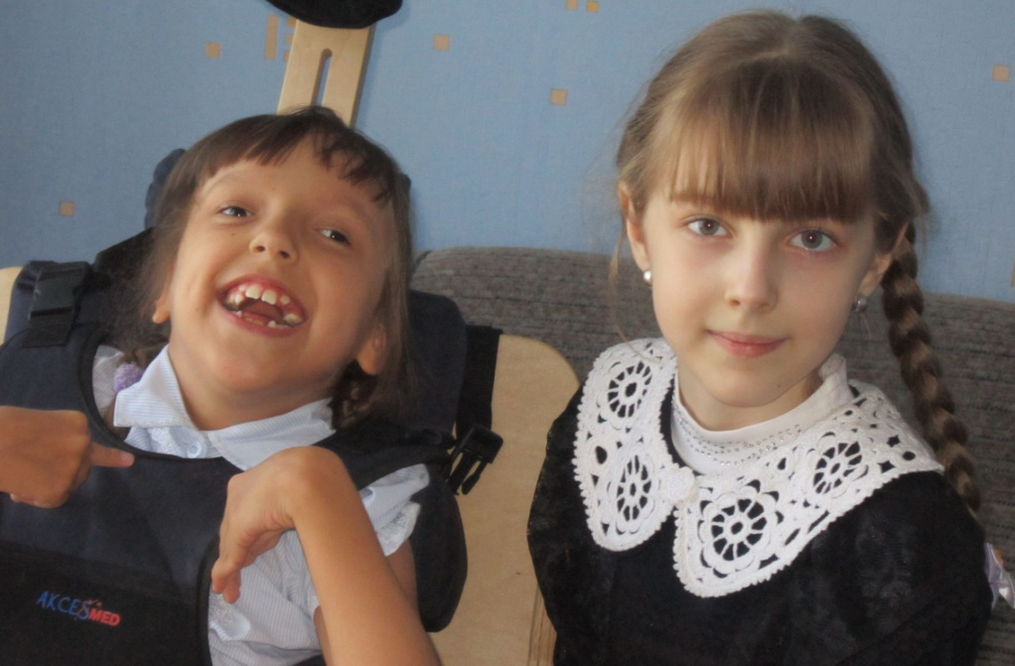

Автор благодарит Машу Варлакову за замечательные иллюстрации к ее произведениям.

